Syspro-Gruppe Betonbauteile e. V.
Gesucht und gefordert: Industriegerechte Alternativenergie
Die Syspro-Unternehmer Matthias Schurig und Ulrich Lütkenhaus schildern im Doppel-Interview die Perspektiven ihrer Branche.

Im Vergleich zu anderen Baustoffen konnte die Produktion von Betonfertigteilen angesichts der aktuellen, konjunkturellen Talfahrt bislang immer noch die besten Kennzahlen in der Branche liefern. Im Doppel-Interview beschreiben Ulrich Lütkenhaus, Geschäftsführer B. Lütkenhaus GmbH und Matthias Schurig, Geschäftsführer des Betonwerks Oschatz und Vorstandsvorsitzender der Syspro-Gruppe Betonbauteile e. V. die Lage und die Perspektiven ihrer Branche angesichts der wirtschaftlichen und klimapolitischen Herausforderungen.

Deutschland braucht Wohnungen, Häuser und gebaute Infrastruktur – schnell, günstig und in hoher Qualität. Für die Baubranche dürfte sich so ein Markt doch paradiesisch darstellen. Für Hersteller von Betonfertigteilen sowieso. Herr Lütkenhaus, warum funktioniert der Markt nicht so?
Ulrich Lütkenhaus: Trotz des Ukraine-Konflikts und dessen Auswirkungen auf die Baubranche haben wir Betonfertigteilhersteller bis ins letzte Jahr tatsächlich noch Umsatzzuwächse erzielen können. Dabei haben wir vom großen Auftragsbestand im Wohnungsbau ebenso profitiert, wie von unserer Diversifizierung. Anders als zum Beispiel die Mauerwerksindustrie liefern wir nicht nur für den Wohnungsbau. Doch jetzt, im dritten deutschen Krisenjahr seit Corona und mit Ukrainekonflikt ist dieser Vielseitigkeitsbonus quasi aufgebraucht. Der Neubau wird auch im Wirtschafts- oder Gewerbebau zusehends schwerer finanzierbar.

Ausgerechnet in dieser wirtschaftlich herausfordernden Phase muss sich der gesamte Bausektor auch an neuen klimapolitischen Zielen orientieren. Roadmaps werden aufgestellt, Grenzwerte festgelegt und Deadlines gezogen.
Matthias Schurig: Das Thema Klimaschutz hat für uns alle in der Baustoffindustrie deutlich an Dynamik gewonnen. Das spiegelt sich vermehrt auch in den Ausschreibungen wider. Aktuell produzieren wir individuelle Betonelemente sowohl traditionell als auch hochautomatisiert in einer Umlauffertigung mit mehreren Robotern. Wir forschen und entwickeln mit Hochschulen und Universitäten auch schon seit geraumer Zeit an neuen Baustoffen wie Carbonbeton und anderen Baustoffkombinationen. Mit dem Carbonbeton und der damit verbundenen Möglichkeit, wesentlich schlanker zu bauen, stellen wir eine Bauweise zur Verfügung, mit der Ressourcen eingespart werden können. In Dresden wurde die mittlerweile erreichte Praxistauglichkeit bereits mit einem kompletten Gebäude demonstriert und weitere Projekte folgen gerade.

Wie können Maßnahmen aussehen, die die Produzenten von Betonfertigteilen nicht nur durch die wirtschaftliche Talsohle führen, sondern umweltpolitische Vorgaben erfüllen lassen?
Ulrich Lütkenhaus: Kosten- und Aufwandsreduzierung ist Teil der Aufgabe, die wir nicht nur wirtschaftlich, sondern auch als notwendige Klimaschutzmaßnahme begreifen. Alle Syspro-Mitglieder arbeiten dafür an relevanten Projekten. Die Einsparung oder die Substitution von Zement ist dabei ein ganz zentrales Thema. Schließlich entsteht der ökologische Fußabdruck von Beton im Wesentlichen in der Zementproduktion.
Erneuerbare Energiequellen in unseren Werken, aber auch der Einsatz von Recyclingverfahren sind die weiteren großen Themen, die überall mit Hochdruck behandelt werden. Hohe Energie - und Materialkosten sind dabei echte Katalysatoren für diese Entwicklungsprozesse, die wir aktiv vorantreiben. Die von der Politik geforderte CO₂-Reduzierung sehen wir demnach nicht als Vorschrift. Sie ist ein wichtiges Motiv zur Weiterentwicklung.
Speziell in unserem Werk entwickeln wir auch Baustoffe mit optimierten Heiz- und Kühlsystemen. Unsere Klimadecken - aktive Deckenelemente, die bereits werkseitig mit vorgefertigten Registern zum Heizen und Kühlen ausgestattet sind - liefern in Kombination mit der Verwendung erneuerbarer Energien ungemein effektive Heizungs- und damit Energielösungen.

Wie groß darf denn ein Maß an klimapolitischen Regulierungen ausfallen, damit auch die deutsche Industrie damit arbeiten kann? Fehlt es gleichzeitig nicht auch an Fördermaßnahmen und Hilfen, die dem Immobiliensektor wieder Schwung verleihen könnten?
Matthias Schurig: Mit Wärmepumpen, Solarenergie und Windkraft etablieren wir in Deutschland inzwischen einige Technologien zur klimagerechten Wärme– und Energiegewinnung. Aber im großen industriellen Maßstab wird das nicht reichen. Vor allem fehlt es an Infrastruktur und Speichern.
Produktion, Transport und Montage von Betonfertigteilen sind an sich kein großes Thema. Dem Einsatz von Beton geht jedoch eine energieintensive Produktion von Zement voraus. Wir brauchen Verfahren, die mit sauberer Energie gleichwertige Vorprodukte zur Verfügung stellen. Und wir brauchen Energie, die im industriellen Maßstab unsere Unternehmen alternativ zum Erdgas versorgt. Die Wasserstofftechnologie scheint mir dafür der beste Weg. Allein der Ausbau einer Infrastruktur dafür ist noch nicht einmal gestartet! Und bis 2045 sind es nur noch 22 Jahre. Politisch muss hier sehr schnell der Startschuss fallen. Es reicht nicht, nur täglich fünf neue Windräder einzufordern.
Ulrich Lütkenhaus: Diesen Gedanken möchte ich unterstreichen: Solche Maßnahmen empfehlen wir ja nicht nur zur Unterstützung des Industriestandorts Deutschland. Mit unseren Syspro-Produkten begegnen wir auch tatsächlich dringenden sozialen Herausforderungen. Serielles Bauen mit unseren Betonfertigteilen ist ein wichtiger Teil der Lösung im Wohnungsbau. In zahlreichen Projekten haben unsere Mitglieder bewiesen, wie mit Hightech-Einsatz schnell guter Wohnraum und notwendiger Wirtschaftsbau effektiv gelingen können.
Jetzt brauchen wir dringend Unterstützung, um unsere Industrie klimagerecht aufzustellen. Wenn das nicht geschieht, wird auch unsere Branche alle bislang gesteckten Klimaziele nicht erreichen. Es ist Zeit, eine Vorschriftenpolitik aufzugeben: Wir brauchen eine Infrastruktur, die unsere Werke zuverlässig und wettbewerbsfähig mit alternativen Energien versorgt. Die sichere Versorgung der Industrie mit grünem Wasserstoff anstelle von Erdgas ist der bedeutendste Schritt in Richtung Klimaziele und gesicherter Produktionsvoraussetzung.
Zeichen: 6.285 Zeichen m. Leerzeichen
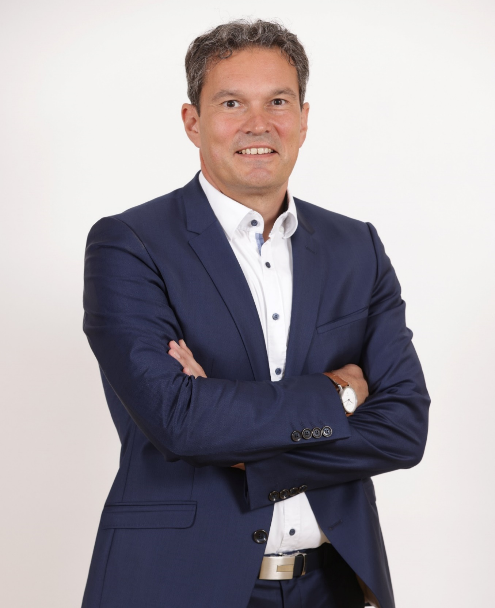
Matthias Schurig ist Vorstandsvorsitzender der Syspro-Gruppe Betonbauteile e.V. und Geschäftsführer der Betonwerk Oschatz GmbH.
Foto: Syspro

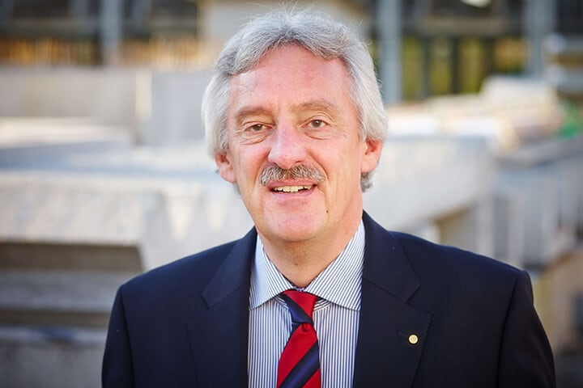
Ulrich Lütkenhaus, Vorstandsmitglied der Syspro-Gruppe Betonbauteile e.V. und Geschäftsführer der B. Lütkenhaus GmbH in Dülmen.

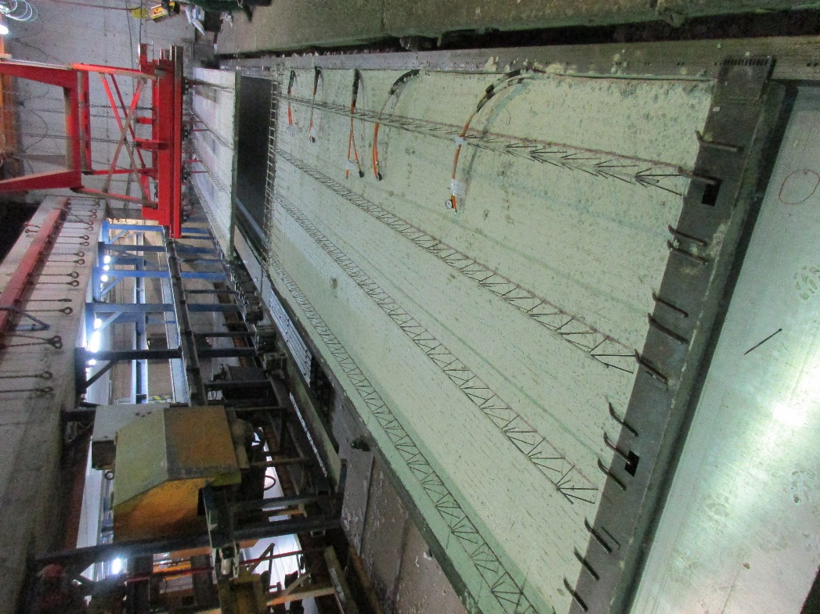
Umlauffertigung von Betonfertigteilen. Bild Syspro

Über Syspro-Gruppe Betonbauteile e. V.
Syspro-Gruppe Betonbauteile e. V. ist ein 1991 gegründeter Verbund mittelständischer Hersteller von Betonfertigteilen zur Qualitätssicherung und Produktentwicklung. Unter der Dachmarke Syspro agieren die einzelnen Mitgliedsunternehmen als lokale Marktpartner für Planende und Bauherrschaft. Zum Produktportfolio gehören neben Doppelwänden und Elementdecken auch wärmedämmende und thermisch aktive Bauteile wie Thermowände und Klimadecken. Die Produktfamilie SysproGreen ermöglicht Lösungen für besonders energieeffizientes Bauen und steht für ein Bekenntnis zu Klimaschutz und Nachhaltigkeit. Die Mitglieder der Syspro stammen aus Deutschland, Österreich, Norditalien und Belgien.
Syspro-Gruppe Betonbauteile e. V.
Matthias-Grünewald-Straße 1-3; 53175 Bonn
www.syspro.de

